研究生导师岗位申请信息系统操作指南（教师版）

一、系统操作基本流程
核对教职工个人基础信息（确保必填项内容完整无误）
↓
人事基本信息无错漏后（校外人员信息联系学院秘书补充）
↓
核对与填报教师科研信息
↓
新增或修改的科研信息经学院和相关部处审核通过后
↓
提交导师岗位申请

二、系统操作步骤和内容
（一）登录暨南大学首页信息门户。网址：http://www.jnu.edu.cn/
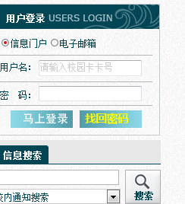
用户名：校园卡号，初始密码：人事编号后6位数字。校外兼职导师的登录账号与密码，以及人事与科研信息审核请联系学院研究生工作秘书（详见名单）。
（二）进入学校信息门户OA系统后，点击“数字暨大”界面上方的“服务中心”，可以看到右边“导师岗位申请”、“教师科研信息”和“教职工个人基础信息”三个菜单。
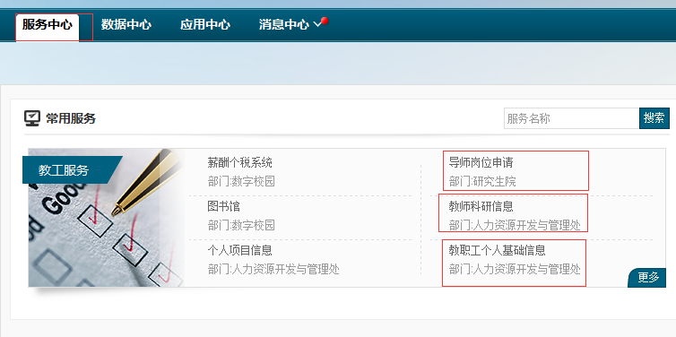

教职工个人基础信息和科研信息长期开放供教师查看和核对，科研数据从相关职能部门信息系统获取，并已标明数据来源，个人只能维护本人填写的数据，从职能部门获取的数据，教师只可查看不能修改。
本次导师岗位申请，对科研信息数据有限填数目，教师可先核对符合条件的科研信息数据，其他数据核对可避开职能部门的工作高峰期进行更正。
（三）核对教职工个人基础信息
点击教职工个人基础信息，进入基本信息界面，查看自己的基本情况信息是否完整正确（带*的必填项）。
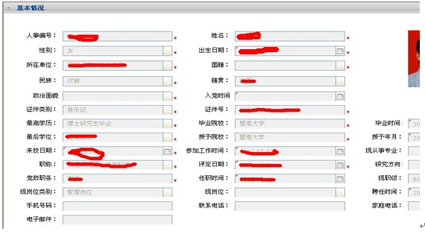
国籍、联系电话、电子邮箱等补充可以选右上角的“修改”进行添加。编辑后点保存。
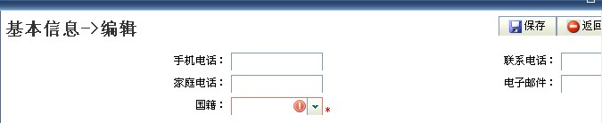
核对人事基本信息无误且完整的，关闭窗口即可。校内教师，如人事基本信息有误或缺失，请联系人力资源开发与管理处李老师进行更正，电话85223759。身份证号为15位数字的，不影响本次岗位提交；如需升级至18位，请于3月20日前将本人身份证原件与复印件交至人力资源开发与管理处人事科进行更正。校外兼职教师人事信息有误，请提供证明材料找学院研究生秘书进行更正；更正后的人事信息会同步显示在导师岗位申请表中。
人事基本信息（必填项）缺失的，将不能提交导师的岗位申请。
（四）教师科研信息
点击第二个菜单“教师科研信息”，打开的窗口可以看到本人的科研业绩界面。

系统只提供来自科技处和社科处的第一负责人的科研项目、第一发明人的专利、各类科研奖励、著作，此数据教师只需核对，无需提交和提供证明材料。如发现数据字段有缺失或错误，联系社科处、科技处进行补充更正。如无错误或新增的内容可关闭页面进入导师岗位申请。
导师岗位选聘是认定2011年及以后的科研数据，教师可先核对2011年及以后的科研数据。导师岗位选聘对科研项目限选5项、科研获奖、专利及专著限选2项，科研论文限选5项。
系统对所有科研信息提供增加功能，对论文有修改功能，所有新增或修改的科研信息都需进行“提交”才能进行审核，且须提供相关证明材料给学院，经学院及相关部门审核通过后的科研信息方可进入后续导师岗位申请。
- 科研项目情况
系统显示来自科技处和社科处的科研项目，且显示项目负责人的项目，请教师仔细核对，该数据不提供修改功能，如数据内容有缺失或错误，请联系科技处（吴老师，电话：85220038）和社科处（曹老师，电话：85220039）进行更正、完善。
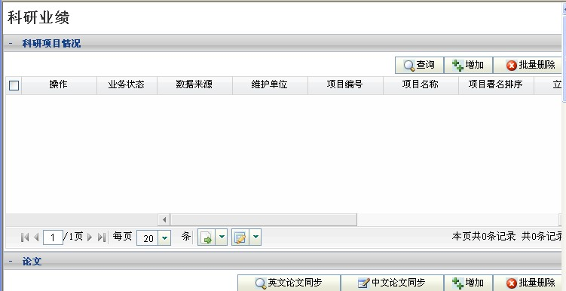
教师可以通过“增加”按钮添加新的科研项目，本次科研项目只允许新增第一负责人的项目，以及排名前三位（含主持人）的国家社会/自然科学基金重大重点团队项目，其他的不予审核。点击“增加”出现编辑框，来源自然科学类项目的科研项目，选择“维护单位”字段为“科技处”，来源于人文社科类项目的科研项目，选择“维护单位”字段为“社科处”。请按照要求填写所有的必选项(*)，编辑完成后点击“保存”后，再点“返回”，维护后的科研项目信息显示在科研项目情况界面。
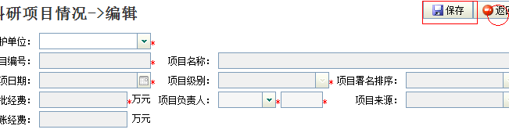
所有新增的科研项目在科研项目前面点击“提交”按纽，提交的项目才能进行审核。新增科研项目需提供证明材料进行审核。
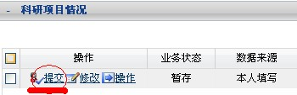
导师岗位申请限选最具代表性科研项目5项。
- 科研论文
系统提供署名“暨南大学”且有教师名的中文论文和2011年至今我校被SCI、SSCI、A&HCI、ISSHP、EI、CPCI-S、CPCI-SSH等库检索的英文论文（此部分需教师查询并选出英文名，如是通讯作者或共同通讯作者或共同第一作者的选择署名情况，选了通讯作者或共同通讯作者或共同第一作者的，提供英文论文给学院审核）。同时被多库检索的论文可能有重复，教师按级别高的原则选取确认。被EI检索的中文期刊，在英文论文中可同时查询到，在中文论文部分显示中国科学引文索引的B类，教师可以修改提交并需提供证明材料审核。
论文界面有“确认、英文论文同步、中文论文同步、增加、批量删除“等按钮。
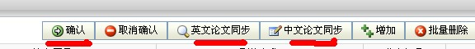

- 英文论文
有发表英文论文的教师，选择“英文论文同步”，出现编辑框，教师可通过论文题目或刊物名称或作者名（论文署名的作者简称）等多种方式进行查询。
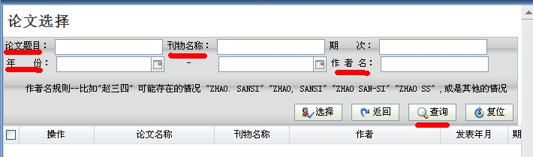
输入查询条件后出现检索到的论文，系统对查询到的论文按照年份和论文级别排序。
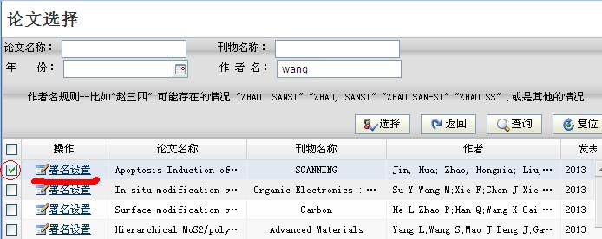
教师在自己的论文前面点击 “署名设置”，出现编辑框，选取作者名，自动带出署名顺序。署名情况选取通讯作者或共同通讯作者或共同第一作者的，在导师岗位申请列表中会显示。如选择了“无”则按署名顺序显示。完成后按保存返回到查询列表。教师将修改完的论文前面先打“√”标识,再继续对自己的其他论文进行署名设置。
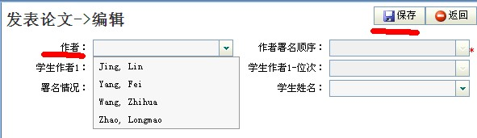
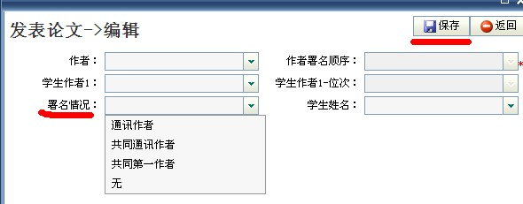
教师将完成署名设置的论文选中，点击“选择”按钮，可批量选择进入自己的论文列表界面中。系统有自动校验没有进行署名设置的论文，没有署名设置的论文不能进入到自己的论文列表界面。
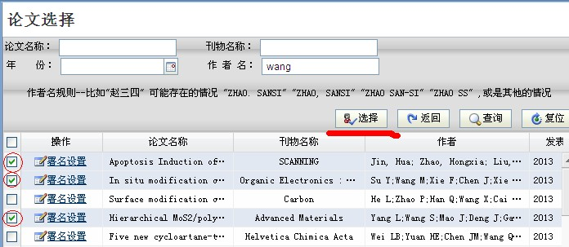
- 中文论文
点击“中文论文同步”，系统将批量出现署名暨南大学且有教师名的论文列表，教师核对所列数据信息，将非本人的论文通过“批量删除” 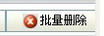按钮删除，如发现删除错误，可点击“中文论文同步”再次选取论文。
（3）论文修改
论文列表中提供教师对论文信息的修改功能，教师对显示的数据发现有错误可以通过论文前面的“修改“按钮进行更正。如修改了论文级别和分区，系统在业务状态显示“暂存”，教师需点击“提交”才能进入审核程序并需提供证明材料。
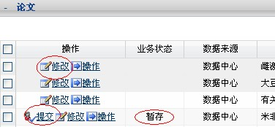

- 增加论文
英文论文同步和中文论文同步都查询不到的论文，可以通过“增加”按钮添加，出现编辑框。
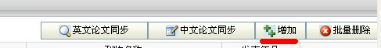
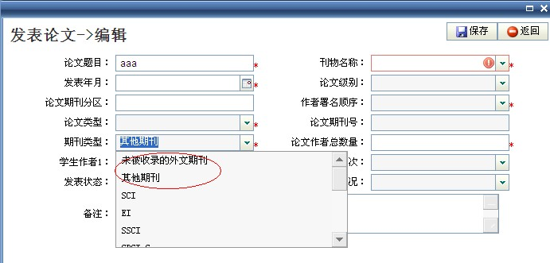
教师应先选择期刊类型，在刊物名称里选择期刊，如未查询到的期刊，可选择其他期刊，刊物名称编辑框才能进行手工输入。编辑完成后选择保存。保存后的论文会显示在界面上，数据来源显示本人填写。新增的论文通过“提交”按钮才能进入审核程序。新增论文需提供证明材料。
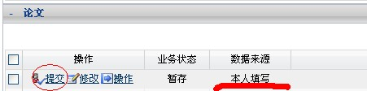
（5）确认论文
核对论文信息正确没有修改，选择确认键进行确认，数据将同步到导师岗位申请表中。
请注意：只有论文业务状态为空（及由图书馆及数据中心从网络上抓取的论文）的记录需要进行确认操作，因为图书馆及数据中心网络上抓取的数据若无修改是不需要走审核流程的，所以需要老师确认后才能进入到导师聘岗环节。
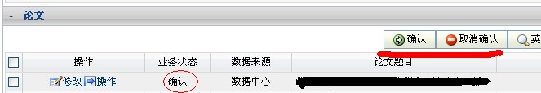
论文来自数据中心或图书馆，没有修改论文级别和分区的，不用提交证明材料。英文论文选取了通讯作者、共同通讯作者或共同第一作者的，需提供论文给学院。
3、著作
来源于社科处与科技处的著作信息，只需核对，不能修改。教师可通过界面右边点击“增加”按纽（仅增加学术专著信息），打开编辑框，标有*必选项一定要补充完整才能成功保存记录。编辑完成后点击“保存”后，新增的著作信息显示在“著作情况”界面。
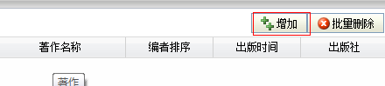
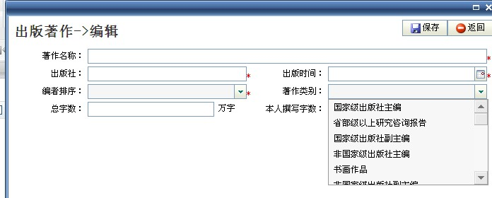
新增的著作需通过操作按钮的“提交”，并提供证明材料进行审核。
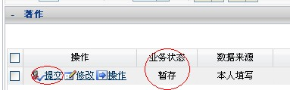
合著的著作，限本校署名前面的人员填一次。
著作在导师岗位申请中限填2项
- 获奖情况
来源于社科处、科技处的获奖信息，教师仔细核对数据是否完整准确，核对无误的不需提交和提供证明材料，如有信息缺失或错误请联系社科处或科技处完善，系统不提供教师修改功能。教师可通过新增功能添加获奖信息，点击“增加”按纽，出现编辑框，标有*必选项一定要补充完整才能成功保存记录。
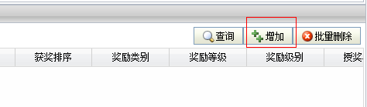
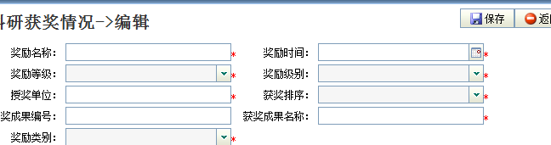
编辑完成后点击“保存”后显示在科研获奖界面。新增的获奖情况还需通过“ 提交”才能进入到审核程序，并需提供证明材料进行审核。
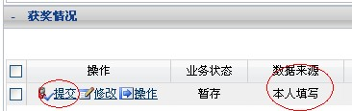
导师岗位申请限填最具代表性的科研成果获奖2项。
4.专利
系统显示的专利信息来源于科技处，只显示第一发明人的专利信息，教师只需核对，如数据有错误，请联系科技处相关人员补充。系统提供专利新增功能，只有新增的第一发明人的专利才进行审核。在专利界面右边点击“增加”按纽，打开编辑框，选择维护单位科技处，标有*必选项一定要补充完整才能成功保存记录。
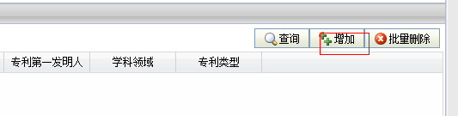
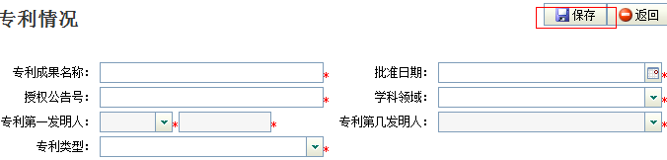
编辑完成后点击“保存”后显示在专利情况界面。新增的专利还需通过操作按钮的“提交”才能进行审核。新增的专利需提供证明材料进行审核。
导师岗位申请限填获得授权的国家发明专利2项。
6、科研数据导出
教师的科研数据都可以通过各栏目条下方的“客户端导出”或”导出选中数据”进行导出保存。
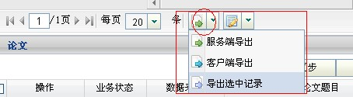

以上科研信息核对完成，来源于社科处、科技处的科研项目、获奖、专利、著作，来源数据中心或图书馆并经教师确认的论文，通过学院及相关部门审核后的新增或修改的科研信息进入导师岗位申请列表。

（五）导师岗位申请
点击右边“导师岗位申请”进入导师岗位申请界面

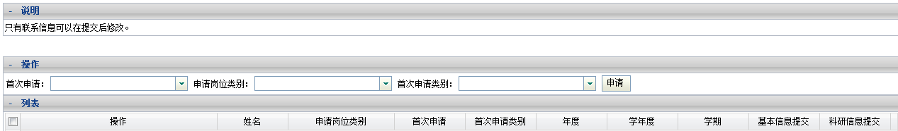
- 选择申请的岗位类型
不同类型人员选择申请岗位类型不同,选择后点击申请按钮。
（1）原在岗的博导在“首次申请”选择“否”，在“申请岗位类别”中选择“科学学位博士生导师”；“首次申请类别”中不用选择，然后点击“申请”按纽；如下图：

（2）原在岗的硕导如只申请硕导岗位，在“首次申请”选择“否”，在“申请岗位类别”中选择“科学学位硕士生导师”，“首次申请类别”中不用选择，然后点击“申请”按纽，如下图
⑶以硕导身份首次申请博导岗位人员或首次申请我校硕导人员，应在“首次申请”选择“是”，在“申请岗位类别”选择科学学位博士生导师或科学学位硕士生导师”，在“首次申请类别”中选择“正常申请人员”（专指我校教师），然后点击“申请”按纽，分别如下图：
博导申请者：
本校教师申请硕导者选“正常申请人员（全职）：
校外人员首次申请硕导者，选“正常申请人员（兼职）”
⑷学校引进特需人才，未曾获得我校导师资格的，应在“首次申请”选择“是”，在“申请岗位类别”选择“科学学位博士生导师”，在“首次申请类别”中选择“学校引进特需人才”，然后点击“申请”按纽，如下图：此类人员需提供人事部门开具的特需人才证明及校内外4位博导推荐信。
（注：暂不设以特需人才申请硕导岗位途径；特需人才首次申请博导岗位，可同时申请硕导岗位。）
⑸刚调入我校工作的教师，在外单位担任过研究生导师的，且未曾获得我校导师资格的，拟申请同级别的导师岗位，应在“首次申请”选择“是”，在“申请岗位类别”选择“科学学位博士生导师或科学学位硕士生导师”，在“首次申请类别”中选择“外单位导师调入人员”，然后点击“申请”按纽，如下图（以博导为例），此类人员需提供外单位学位办提供的担任研究生导师的证明。
如新调入我校教师，只有担任过外单位硕士研究生导师，拟申请我校博导岗位，需在选取首次申请“是”，再选取“正常申请人员”，此类人员需提供担任外单位导师证明（校学位办开具的证明）和培养研究生情况。
2、点击申请按钮后会出现申请界面如下图，包括基本信息和申请信息，基本信息读取人事系统信息，若您标*号的字段信息缺失的，校内教师联系人力资源开发与管理处补充，校外教师将人事信息提供给学院，由学院补充，否则无法提交岗位申请。
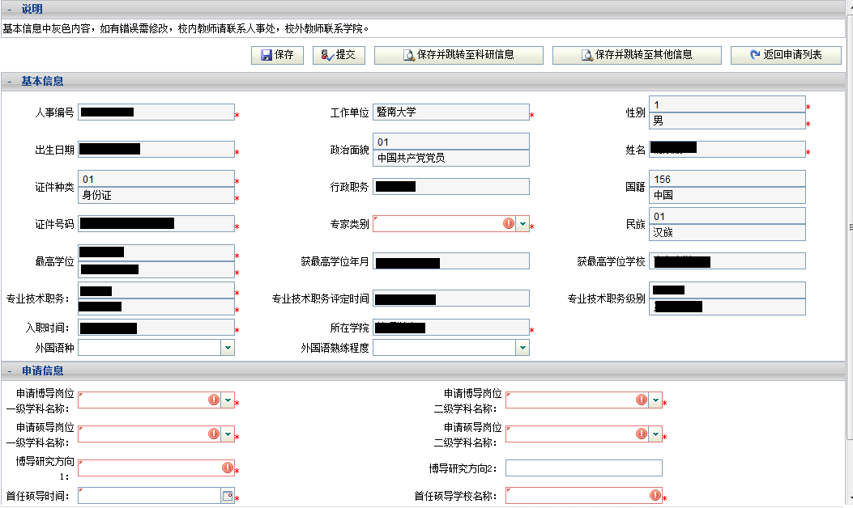
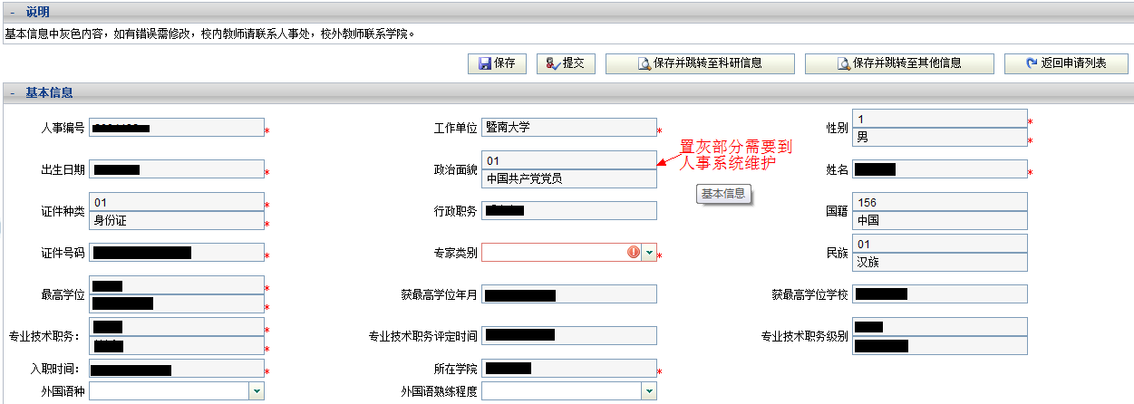
保存按钮，不校验必填项，保存当前页面信息。
提交按钮，1.校验必填项 2.校验科研信息是否提交 3.校验其他信息是否填写。提交后只有“其他信息”可以继续修改。
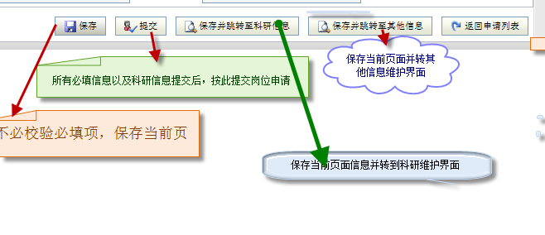3、点击“保存并跳转至科研信息”按钮，会弹出“是否确认保存”提示，确定保存后，将会保存申请的当前页面信息，保存成功后，自动跳转至科研信息。
首次点击保存按钮后，会自动读取科研信息。
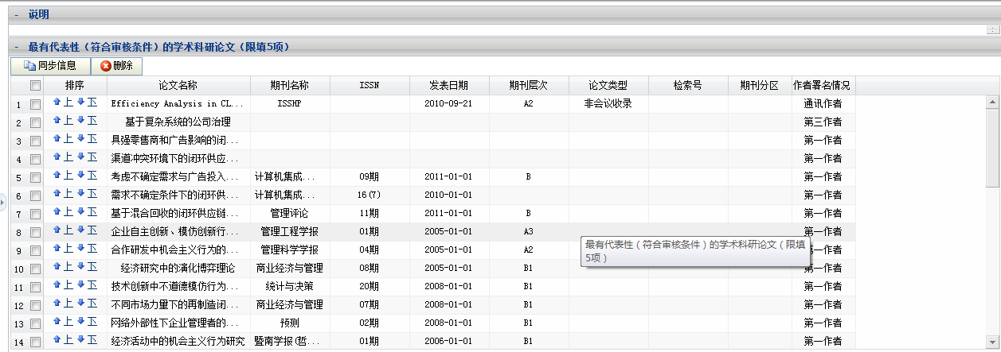
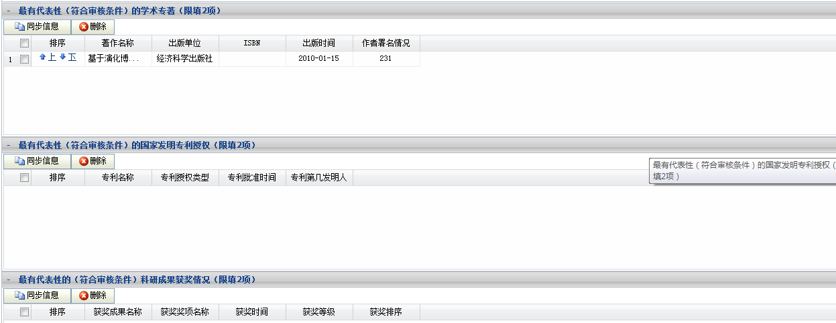
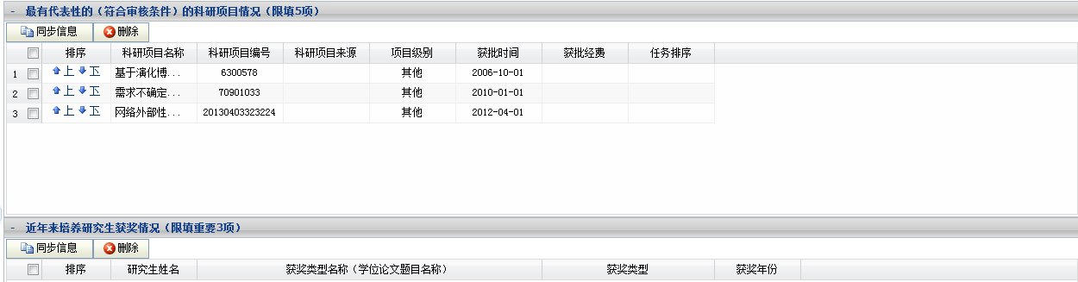
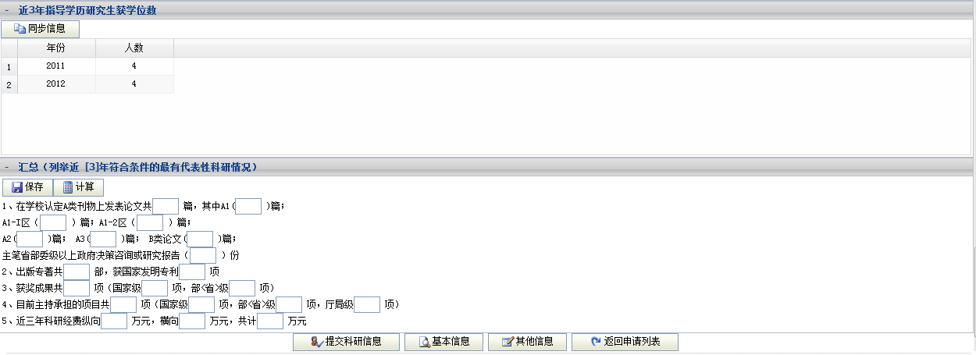
科研信息维护：
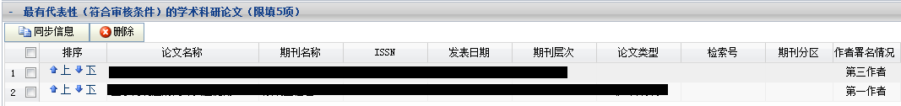
删除：科研信息设定了限填项，从科研系统读取的数据需由教师进行筛选，将不需要的信息删除，选择需要删除数据前的复选框，点击删除按钮，实现删除操作，删除后立即生效，但只删除岗位申请对应的科研信息，不会删除其他系统中的数据。
（论文发表日期、期刊层次、署名情况可按点击进行排序）
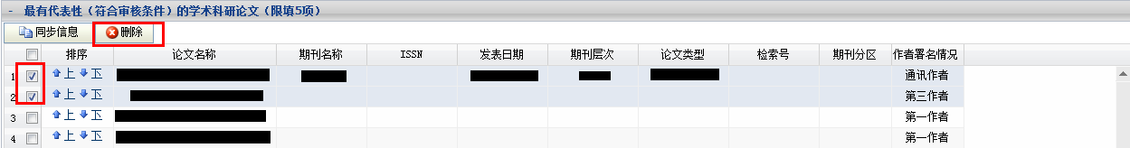
同步信息：若您误删科研数据，需要点击其上方对应的同步信息，该同步是追加式同步，不会删除原有数据。如果您同步的时候没有任何信息，请先到“个人中心”的“科研信息”确认科研信息是否补全，我们只读取审核通过的数据。
排序：点击排序下方的“上”，“下”连接，可以按信息的重要性排列，审核和打印申请表的时候会按照您排列的顺序显示。导师岗位申请限填3项，教师科研通过“操作”按钮将符合审核条件的项目排序至前面；
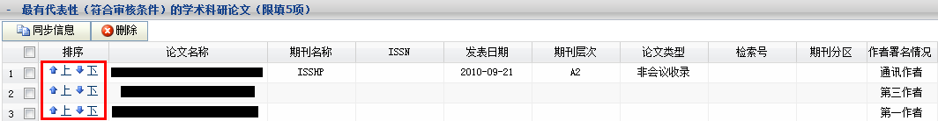
每一个科研信息都有限填项数，提交的时候会校验该项数。
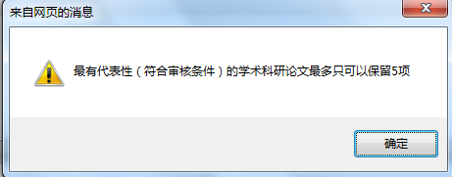
以下两项自动关联研究生学位系统。
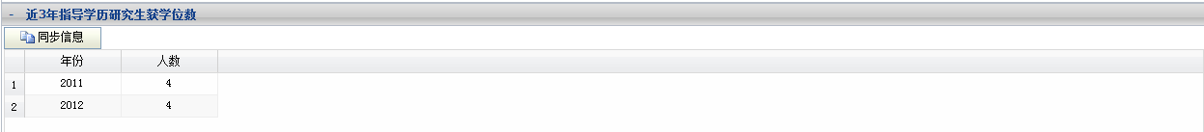
以上科研信息维护完成后，需要点击“计算”按钮，计算科研信息。部分信息无法计算，需要手动填写，填写后需要点击保存按钮。
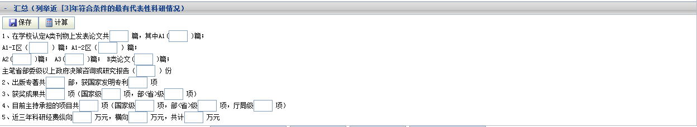
科研信息核对无误后，需要点击提交科研信息按钮，提交后，不可以再修改科研信息，只能查看。
点击“基本信息”按钮，跳转至基本信息页面。
点击“其他信息”按钮，跳转至其他信息页面。
点击“返回申请列表”按钮：跳转至列表页面。
其他信息页面，点击“保存”按钮，自动校验必填项。
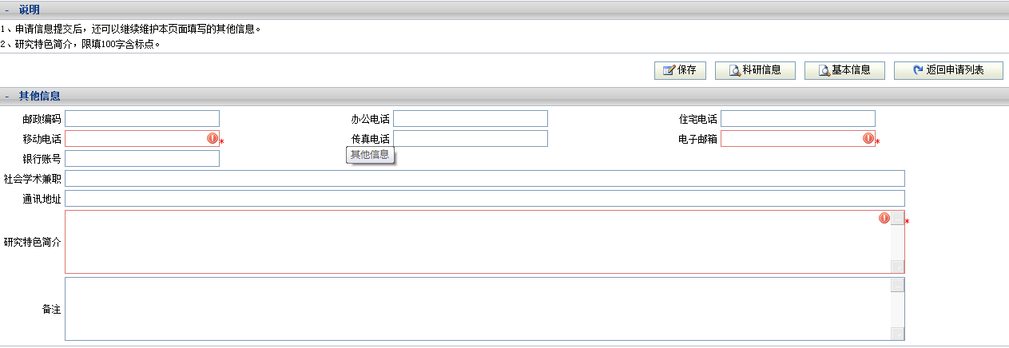
4、申请信息保存后，下次进来可看到已保存的申请信息列表，如下
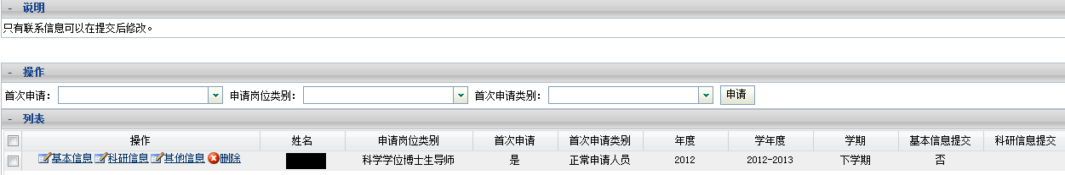
申请信息未提交时，可以删除该条信息。
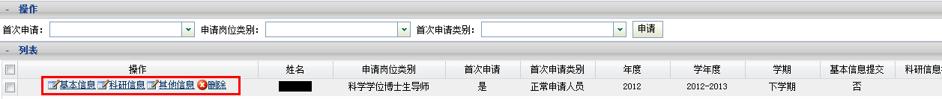
科研信息提交后，列表页面显示如下，不可再修改科研信息。
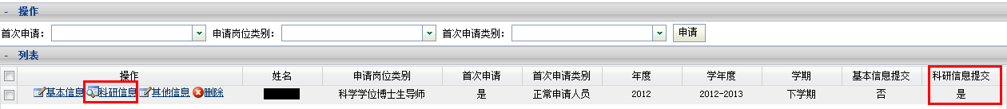
若博导岗位申请者，同时填写了申请硕导岗位学科名称与研究方向后，则提交后系统默认拆分成两条申请记录。拆分后的硕导岗位申请记录不显示申请类型与申请类别，不影响岗位审核。

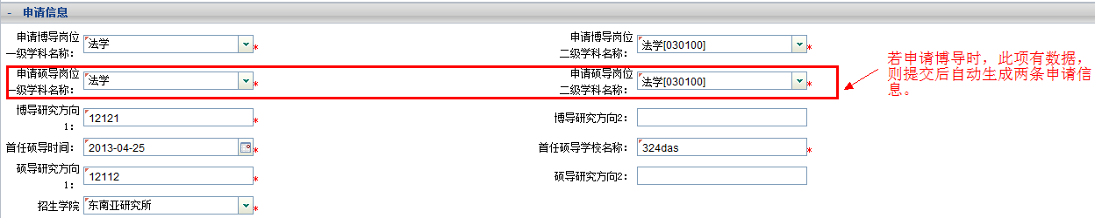

申请提交后，可打印申请信息，被拆分的两条记录显示如下，拆分出来的硕导申请信息不可打印。如申请硕导岗位与博导岗位不是同一个一级学科，请申请者打印两份申请表交给学院。
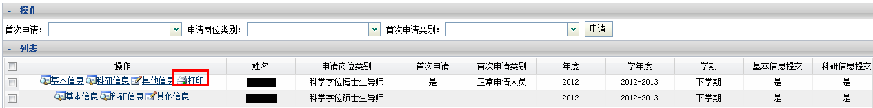

三、导师提交的纸质材料
1、所有需审核的材料，新增的科研项目、获奖情况和专利、专著、论文的证明材料，修改过论文级别及分区的论文证明材料。
2、非本校教师，需修改个人基本信息的相关证明材料。
3、导师岗位申请表1份（同时申请博导和硕导岗位的提交2份）。
4、导师岗位申请表中所列论文复印件
5、导师岗位管理文件要求提供的其他材料
（以上材料1-2统一提交给学院及相关部处审核；材料3-5交给学院，经学科组与分委会审议后并签署意见，由各分委会统一报送学位办）

